LANÇAMENTO DE NOTAS FISCAIS DE SERVIÇOS DE TELECOMUNICAÇÃO

Objetivo: Lançamento dos serviços de telefonia

Essas notas fiscais devem ser lançadas manualmente pois o sistema não faz integração de xml.

Acessar o sistema Questor e **definir filial** que será utilizada e **período** conforme abaixo:

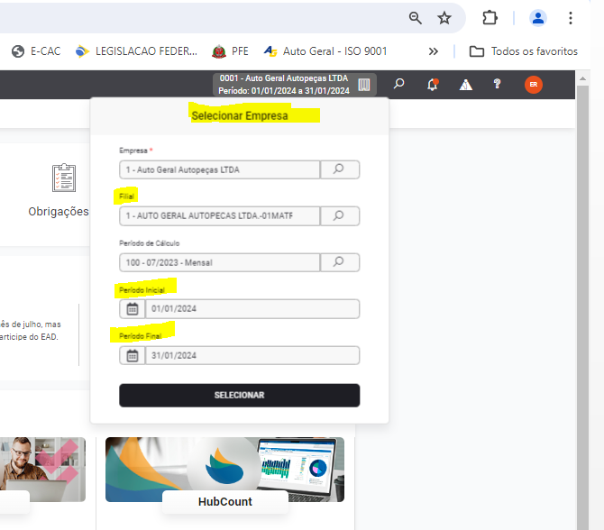

Selecionar a opção **Fiscal - movimento fiscal**

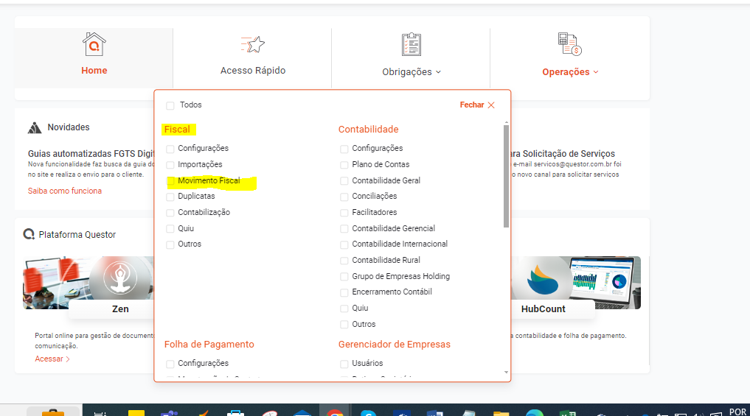

Seleciona a opção – **Entradas**

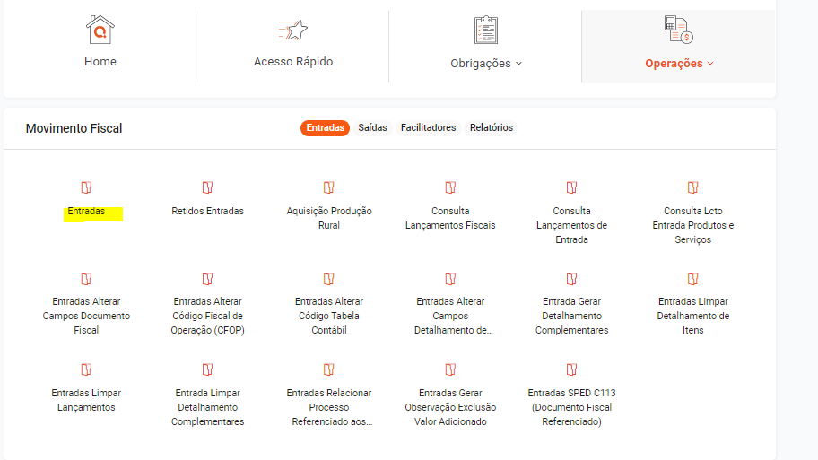

Para lançar as notas fiscais de serviço, selecionar a **opção +**

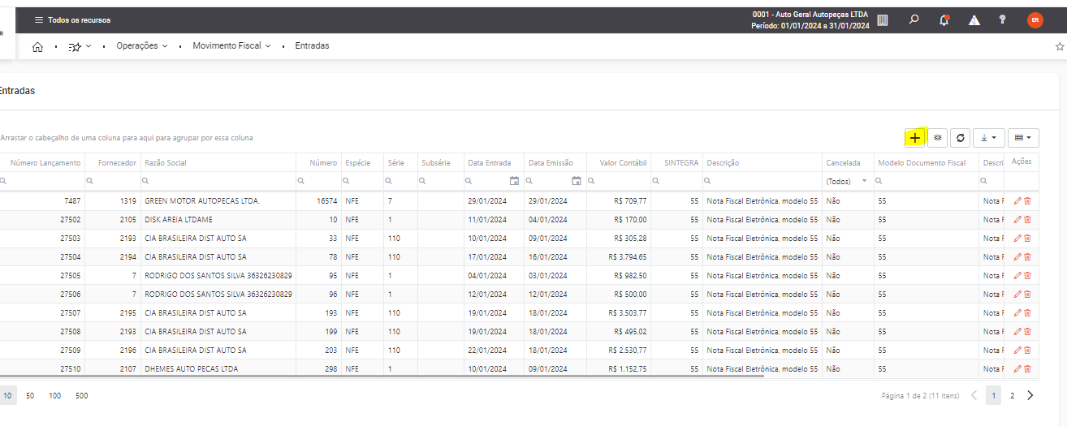

O sistema vai abrir a tela de lançamentos, após a conclusão do lançamento – selecionar a opção **“salvar”**

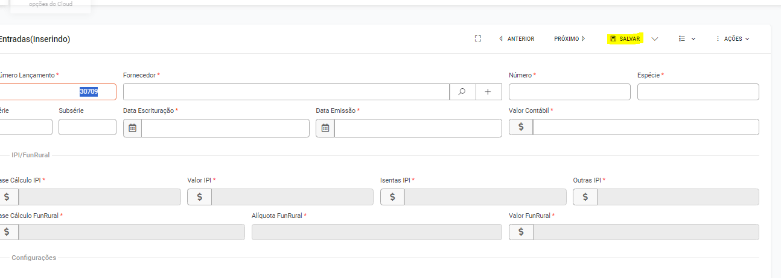

É possível fazer a busca da nota fiscal lançada pelas **lupas** que existem na parte superior do lançamento.

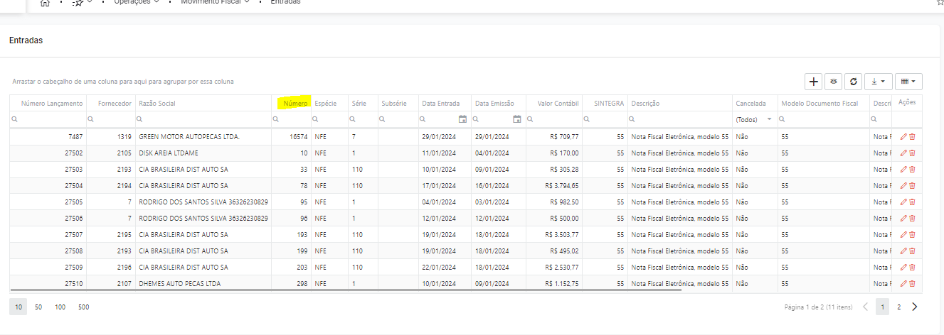

Abaixo exemplo de como fica o lançamento

